***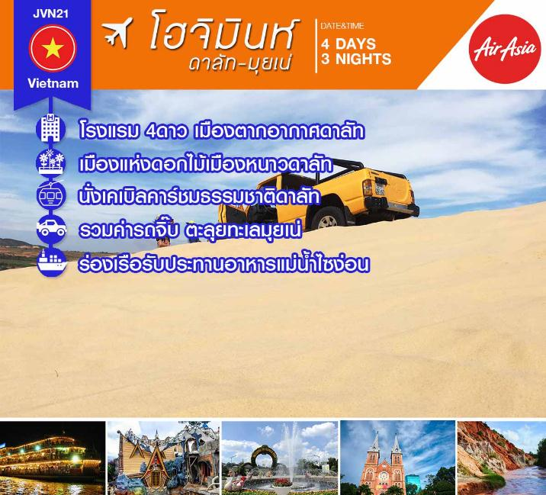*เวียดนามใต้ โฮจิมินห์-ดาลัท-มุยเน่ 4วัน 3คืน**

***พิเศษ..เที่ยวสุดคุ้ม***

***-พักโรงแรมเมืองตากอากาศดาลัท ในโรงแรมระดับ 4ดาว***

***-พักโรงแรมเมืองแห่งการพักผ่อนริมทะเล มุยเน่***

***-ล่องเรือแม่น้ำไซง่อนรับประทานอาหาร***

***-บุฟเฟ่ต์นานาชาติอิ่มอร่อย***

***-แถมฟรี !!! กระเป๋าชอปปิ้งสุดเก๋ พับเก็บได้ จุของได้เยอะ***

***-รวมค่ารถจิ๊ปตะลุยทะเลทราย มุยเน่***

**วันที่1 กรุงเทพ-โฮจิมินห์-ฟานเทียต-ทะเลทรายมุยเน่**

**05.00 น.** คณะพร้อมกัน ณ **อาคารผู้โดยสารขาออกระหว่างประเทศ สนามบินดอนเมืองเคาน์เตอร์สายการบินแอร์เอเชีย (FD)** พบเจ้าหน้าที่ของบริษัทฯ คอยให้การต้อนรับและอำนวยความสะดวก

**07.45 น.** ออกเดินทางสู่**เมืองโฮจิมินห์** ประเทศ**เวียดนาม** โดยสายบิน**แอร์เอเชีย** เที่ยวบินที่ **FD650** *(ใช้ระยะเวลาในการเดินทางประมาณ 1.30 ชั่วโมง)*

**09.15 น.** เดินทางถึง**สนามบินเมืองโฮจิมินห์** หลังผ่านพิธีตรวจคนเข้าเมืองแล้ว เมืองโฮจิมินห์ เมืองใหญ่อันดับหนึ่งของประเทศเวียดนาม ซึ่งตั้งอยู่บริเวณดินดอนสามเหลี่ยมปากแม่น้ำโขง เป็นศูนย์กลางทางด้านเศรษฐกิจของประเทศ นำท่านเดินทางโดยรถบัสปรับอากาศสู่ **เมืองมุยเน่** เมืองชายหาดริมทะเล*(ระยะทางประมาณ 200 กม.ใช้เวลาในการเดินทางประมาณ 4 ชม.)*

**กลางวัน** **รับประทานอาหารกลางวัน ณ ภัตตาคาร**

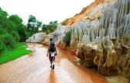นำท่านเดินทางสู่ **เมืองฟานเทียต** เป็นเมืองชายทะเลตากอากาศและแหล่งท่องเที่ยวที่มีความสวยงามและมีชื่อเสียงทางภาคใต้ของเวียดนาม ระหว่างการเดินทางผ่านชมธรรมชาติและวิถีชีวิตความเป็นอยู่ของชาวเวียดนาม **นำท่านสัมผัสอากาศบริสุทธิ์ ณ ท่าเรือมุยเน่** ที่อบอวนไปด้วยบรรยากาศแบบชาวประมงเวียดนามแท้ๆ ซึ่งกลับเข้าฝั่งหลังออกหาปลาในยามค่ำคืน นำท่านชม **ทะเลทรายแดง**  ที่เกิดจากการรวมตัวกันของทรายสีชมพูแดงจนเป็นลานทรายกว้างที่มีชื่อเสียงของเมืองมุยเน่ แล้วนำท่าน **ชม “แกรนด์แคนย่อนแห่งเวียดนาม”** **ลำธาร FAIRY STREAM** ที่เกิดจากการกัดเซาะของน้ำและลมเป็นลำธารลึกกว่า 20 เมตร เปิดให้เห็นชั้นของดินและทรายหลากสี ซึ่งทั้งหมดล้วนเกิดขึ้นเองตามธรรมชาติ นำท่านสู่ **ทะเลทรายขาว** กองเนินภูเขาทรายสีขาวกระจ่างตากว้างใหญ่สุดสายตา มองไปทางไหนจะเห็นเพียงผืนทรายและท้องฟ้าเท่านั้น ไม่ไกลกันมีแหล่งน้ำจืด (โอเอซิส) สำหรับให้นักท่องเที่ยวใช้พักผ่อน ถ่ายรูป และชมวิว ที่ท่านจะได้เพลิดเพลินกับกิจกรรมหลากหลายไม่ว่าจะเป็น เช่ารถจี๊ป หรือรถ ATV ตะลุยเนินทราย หรือสนุกสนานกับการเล่นแซนด์ดูนลื่นไถลจากจากเนินทรายสูงกว่า 40 เมตร

**เย็น**  **รับประทานอาหารเย็น ณ ภัตตาคาร**

**พักที่ Peace Resort, Muine (ติดริมทะเล) หรือเทียบเท่า**

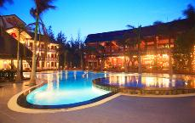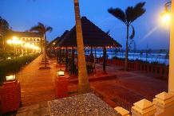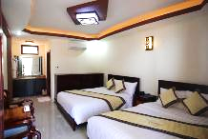

**วันที่2 ฟานเทียต-ดาลัท-น้ำตกดาทันลา-นั่งกระเช้าไฟฟ้า**

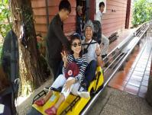**เช้า**  **รับประทานอาหารเช้า ณ โรงแรม**

นำท่านเดินทางสู่ **เมืองดาลัท** เมืองตากอากาศที่มีชื่อเสียงอันและโรแมนติคที่สุดและของเวียดนามเนื่องจากตั้งอยู่บนที่สูงจากระดับน้ำทะเลประมาณ 1,500 เมตร ทำให้อากาศเย็นสบายตลอดทั้งปีแม้กระทั้งในฤดูร้อน อุณหภูมิเฉลี่ยประมาณ 15-25 องศาเซสเซียส แวดล้อมด้วยขุนเขา ไร่ กาแฟ และสวนดอกไม้ อาคารบ้านเรือนต่างๆปลูกสร้างรูปแบบสถาปัตยกรรมฝรั่งเศส เนื่องจากในสมัยอาณานิคม Alexdra Yersin  ได้ค้นพบเมืองดาลัด และเห็นว่า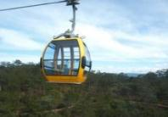บรรยากาศค่อนข้างดี ทางฝรั่งเศสจึงได้เข้ามาพัฒนาและสร้างเมืองดาลัด เพื่อให้เป็นเมืองตากอากาศสำหรับชาวฝรั่งเศส ถึง ดาลัทนำท่าน **นั่งรถราง (Roller Coaster**) ผ่านผืนป่าอันร่มรื่นเขียวชอุ่มลงสู่หุบเขาเบื้องล่าง เพื่อชมและสัมผัสกับความสวยงามของ **น้ำตกดาทันลา (Thac Datanla**) น้ำตกขนาดไม่ใหญ่มากแต่มีชื่อเสียง อีกหนึ่งในสถานที่ท่องเที่ยวยอดนิยมของดาลัดที่ไม่ควรพลาด!!

**กลางวัน** **รับประทานอาหารกลางวัน ณ ภัตตาคาร**

นำท่านสู่ **สถานีกระเช้าไฟฟ้า เคเบิลคาร์** กระเช้าไฟฟ้าแห่งนี้เป็นกระเช้าไฟฟ้าที่ทันสมัยที่สุดของประเทศเวียดนาม และมีความปลอดภัยสูงที่สุดท่านจะได้ ชมวิวของเมืองดาลัด ที่มองเห็นได้ ทั้งเมือง ที่ตั้งอยู่ท่ามกลางหุบเขาอันสวยงาม นำท่านชม **วัดติ๊กกลาม** เป็นวัดที่สร้างอยู่บนเนินเขาเหนือ ทะเลสาบเตวียนลาม แวดล้อมไปด้วยใบไม้ดอกไม้ นานาพันธุ์ กับทิวสนที่ยืนต้นตระหง่านปกคลุมทุกหุบเขา จากนั้นนำท่านชม **พระราชวังฤดูร้อน** พระราชวังตากอากาศของกษัตริย์เบ๋าได๋ จักรพรรดิ์องค์สุดท้ายของเวียดนาม ซึ่งสถานที่แห่งนี้เป็นพระราชวังสุดท้าย ที่สร้างขึ้นในสมัยเรืองอำนาจของฝรั่งเศส ก่อนที่จะเกิดสงครามเวียดนาม แล้วทำให้จักรพรรดิ์บ๋าวได้ต้องลี้ภัยไปอยู่ฝรั่งเศส แล้วไม่ได้กลับมาเหยียบผืนแผ่นดินบ้านเกิดอีกเลย นำท่านเข้าชม **บ้านเพี้ยน (Crazy House)** บ้านสไตล์แปลกๆที่ออกแบบโดยฝีมือลูกสาวประธานาธิบดีคนที่ 2 ของเวียดนาม ซึ่งเรียนจบสถาปัตยกรรมมาจากฝรัง่ เศสโดยได้แรงบันดาลใจจากนิยายเรื่องดัง “Alice in Wonderland” ถ้ายังมีเวลาจะนำท่านไปทำบุญทีวัด Van Hanh )

**เย็น**  **รับประทานอาหารเย็น ณ ภัตตาคาร พร้อมเสริฟไวน์ดาลัท**

จากนั่นนำท่านเดินทางสู่ย่าน **ช้อปปิ้งตลาดไนท์บาร์ซ่า** ของเมืองดาลัดให้ท่านได้เลือกซื้อสินค้า นานาชนิด ตามอัธยาศัย

พักที่ **La Sapinette Hotel, Dalat หรือเทียบเท่าระดับ 4ดาว**

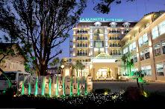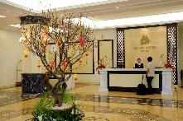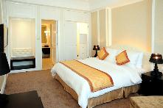

**วันที่3 ดาลัท-โฮจิมินห์-ล่องเรือรับประทานอาหารแม่น้ำไซ่ง่อน**

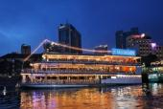**เช้า**  **รับประทานอาหารเช้า ณ โรงแรม**

นำท่านเดินทางชม **สวนดอกไม้เมืองหนาว** ของเมืองดาลัทสัมผัสดอกไม้เมืองหนาวที่อวดโฉม รูปทรงและสีสันแปลกตา ซึ่งเป็นสายพันธ์ มาจากยุโรปสัมผัสกับบรรยากาศที่แสนโรแมนติก จากนั้นนำท่านเดินทางไปสู่**นครโฮจิมินห์**

**กลางวัน** **รับประทานอาหารกลางวัน ณ ภัตตาคาร**

**ค่ำ รับประทานอาหารเย็น ณ ภัตตาคารบนเรือล่องไปตามแม่น้ำไซ่ง่อน** ชมบรรยากาศสองฟากฝั่งยามค่ำคืนของเมืองโฮจิมินห์ซิตี้ หรือจะเลือกสนุกสนานกับวงดนตรีพื้นเมืองทีบรรเลงเพลงอย่างสนุกสนาน

พักที่ **Liberty Hotel, Hochiminh City หรือเทียบเท่า**

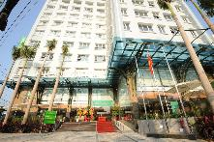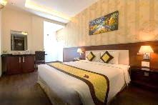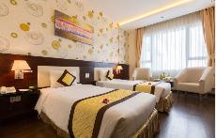

**วันที่4 โฮจิมินห์-ตลาดเบนถัน-กรุงเทพ**

**เช้า**  **รับประทานอาหารเช้า ณ โรงแรม**

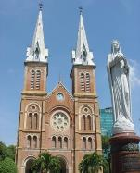นำท่านชม**ทำเนียบอิสรภาพ** เคยเป็นทำเนียบของอดีตประธานาธิบดีเวียดนามใต้ และทำเนียบของผู้ว่าการฝรั่งเศสที่เรียกว่าทำเนียบโนโรโดม ถูกระเบิดทำลายใน พ.ศ. 2506 แล้วได้มีการสร้างอาคารขึ้นใหม่ให้ชื่อว่าทำเนียบอิสรภาพ ออกแบบโดยโงเวียดทู ทุกวันนี้เปิดเป็นพิพิธภัณฑ์ให้เข้าชมได้ ชั้นล่างเป็นห้องจัดเลี้ยง ห้องโถงใหญ่ที่รัฐบาลเวียดนามใต้ประกาศยอมแพ้ ชั้นสองเป็นห้องรับรองของประธานาธิบดีตรันวันเฮือง ห้องพักของประธานนาธิบดีเหงียนวันเทียว ห้องอาหาร ห้องสวดมนต์คาทอลิก ชั้นสามเป็นห้องรับรองของภริยาประธานาธิบดี ชั้นสี่เป็นห้องฉายภาพยนต์ส่วนตัวและลานจอดเฮลิคอบเตอร์ซึ่งมองลงไปข้างล่างจะเห็นทิวทัศน์งดงามของถนนเลหย่วนได้ชัดเจน จากนั้นชม**เจดีย์หวิงเงียม** เจดีย์เก่าแก่ที่คู่บ้านคู่เมืองของชาวเวียดนาม เดินทางผ่าน**ย่านไชน่าทาวน์** ชมชีวติความเป็นอยู่ของชาวจีนในเวียดนาม **ชมวัดเทียนหาว** วัดจีนในเขตไชน่าทาวน์ที่สร้างอุทิศให้กับ แม่พระผู้ครองชาวเรือหรือเทพีเทียนหาว โดยชาวพุทธกวางตุง้ในช่วงปลายศตวรรษที่ 18 ชาวเวียดนามเชื่อ ว่าเทพองค์คนมีก้อนเมฆเป็นพาหนะเพื่อช่วยคุ้มครองผู้คนให้รอดพ้นจากอันตรายจากมหาสมุทรทั้งปวง

**กลางวัน** **รับประทานอาหารกลางวัน พิเศษ!!! ภัตตาคาร บุฟเฟต์นานาชาติ**

นำท่านชม **โบสถ์นอร์ทเทรอดาม** โบสถ์หลังคาสูงที่สร้างในสมัยที่เวียดนามยังอยู่ในอาณานิคมของ ฝรั่งเศส โดยสร้างเพื่อให้เป็นโบสถ์ประจำเมืองไซ่ง่อนและได้สร้างตามต้นแบบของประเทศฝรั่งเศสนำท่าน **ชม ไปรษณีย์กลาง** ซึ่งถูกสร้างขึ้นอย่างวิจิตรตระการตา **ชมอนุสาวรีย์ท่านประธานาธิบดีโฮจิมินห์** ตั้งอยู่ด้านหน้าศาลากลาง ก่อสร้างด้วย สถาปัตยากรรมแบบฝรั่งเศส จากนั้นนำท่านชม **พิพิธภัณธุ์สงคราม** ชมเรื่องราวประวัติศาสตร์และ เครื่องมือ อาวุธ ปืน ระเบิด ต่างๆ นำท่านอิสระท่านช้อปปิ้ง **ตลาดเบนถัน** ตามอัธยาศัย นำทานเดินทางสู่ ท่าอากาศยานเมืองโฮจิมินห์ เพื่อเดินทางกลับสู่กรุงเทพฯ ตรวจเช็คเอกสารและสัมภาระ

**21.35 น.** ออกเดินทางจากโฮจิมินห์ กลับกรุงเทพฯ โดยสายบิน**แอร์เอเชีย** เที่ยวบินที่ **FD659** *(ใช้ระยะเวลาในการเดินทางประมาณ 1.35 ชั่วโมง)*

**23.10 น.** เดินทางถึง **สนามบินดอนเมือง** โดยสวัสดิภาพ

**อัตราค่าบริการ**

|  |  |  |  |
| --- | --- | --- | --- |
| **วันเดินทาง** | **ผู้ใหญ่** | **เด็ก** | **พักเดี่ยว** |
| **01-04 มี.ค.61** | **13,900** | **13,900** | **3,500** |
| **12-15 เม.ย.61** | **14,900** | **14,900** | **4,000** |
| **13-16 เม.ย.61** | **15,900** | **15,900** | **4,000** |
| **14-17 เม.ย.61** | **15,900** | **15,900** | **4,000** |
| **26-29 พ.ค.61** | **13,900** | **13,900** | **3,500** |

**อัตราค่าบริการรวม**

* ค่าตั๋วเครื่องบินโดยสารชั้นประหยัด รวมภาษีสนามบินและธรรมเนียมเชื้อเพลิง
* ค่าที่พักห้องคู่ ดังที่ระบุในรายการหรือระดับเดียวกัน
* ค่าอาหาร ดังที่ระบุในรายการ
* ค่าเข้าชม ดังที่ระบุในรายการ
* ค่ารถนำเที่ยว ดังที่ระบุในรายการ
* ค่าประกันอุบัติเหตุในระหว่างการเดินทาง

**อัตราค่าบริการไม่รวม**

* ค่าใช้จ่ายส่วนตัว เช่น ค่าอาหาร-เครื่องดื่ม นอกเหนือรายการทัวร์ ค่าซักรีด ค่ามินิบาร์ ค่าโทรศัพท์ ฯลฯ
* ค่าปรับ สำหรับน้ำหนักกระเป๋าเดินทางที่เกินจากสายการบินกำหนด (20 กิโลกรัม)
* ค่าทำหนังสือเดินทาง
* ค่าธรรมเนียมเชื้อเพลิงที่ทางสายการบินอาจมีการเรียกเก็บเพิ่มเติมในภายหลัง
* **ค่าทิปคนขับรถ ไกด์ท้องถิ่น วันล่ะ 150 ต่อท่าน/600 บาทต่อทิป**
* ภาษีหัก ณ ที่จ่าย 3% และภาษีมูลค่าเพิ่ม 7%

**เงื่อนไขการสำรองที่นั่ง**

* กรุณาจองล่วงหน้าอย่างน้อย 30 วันก่อนการเดินทาง และกรุณาเตรียมเงินมัดจำ 5,000 บาท พร้อมกับเตรียมเอกสารส่งให้เรียบร้อย ภายใน 2-3 วัน หลังจากทำการจองแล้ว
* การชำระค่าทัวร์ส่วนที่เหลือทางบริษัทฯ จะเรียกเก็บก่อนเดินทางไม่น้อยกว่า 20 วัน ท่านควรจัดเตรียมค่าทัวร์ให้เรียบร้อยก่อนกำหนด เนื่องจากทางบริษัทต้องสำรองค่าใช้จ่ายในส่วนของค่าที่พักและตั๋วเครื่องบิน มิฉะนั้นจะถือว่าท่านยกเลิกการเดินทางโดยอัตโนมัติ
* หากท่านที่ต้องการออกตั๋วโดยสารภายในประเทศ (กรณีลูกค้าอยู่ต่างจังหวัด) ให้ท่านติดต่อเจ้าหน้าที่ ก่อนออกบัตรโดยสารทุกครั้ง หากออกบัตรโดยสารโดยมิแจ้งเจ้าหน้าที่ ทางบริษัทขอสงวนสิทธิ์ไม่รับผิดชอบค่าใช้จ่ายที่เกิดขึ้น
* หากในคณะของท่านมีผู้ต้องการดูแลพิเศษ นั่งรถเข็น (Wheelchair), เด็ก, ผู้สูงอายุ, มีโรคประจำตัว หรือไม่สะดวกในการเดินทางท่องเที่ยวในระยะเวลาเกินกว่า 4 - 5 ชั่วโมงติดต่อกัน ท่านและครอบครัวต้องให้การดูแลสมาชิกภายในครอบครัวของท่านเอง เนื่องจากการเดินทางเป็นหมู่คณะ หัวหน้าทัวร์มีความจำเป็นต้องดูแลคณะทัวร์ทั้งหมด

**กรณียกเลิกการเดินทาง**

* ไม่สามารถยกเลิกได้ เนื่องจากเป็นราคาโปรโมชั่น และขอเก็บเงินทั้งหมด (แต่สามารถเปลี่ยนชื่อผู้เดินทางได้ 15วัน ก่อนการเดินทาง)

**หมายเหตุ**

* บริษัทฯ ขอสงวนสิทธิ์ยกเลิกการเดินทางก่อนล่วงหน้า 5 วัน ในกรณีที่ไม่สามารถทำกรุ๊ปได้อย่างน้อย 15 ท่าน ในกรณีนี้บริษัทฯ ยินดีคืนเงินให้ทั้งหมด หรือจัดหาคณะทัวร์อื่นให้ถ้าต้องการ
* บริษัทฯ ขอสงวนสิทธิ์ที่จะเปลี่ยนแปลงรายละเอียดบางประการในทัวร์นี้ เมื่อเกิดเหตุจำเป็นสุดวิสัยจนไม่อาจแก้ไขได้ และจะไม่รับผิดชอบใดๆ ในกรณีที่สูญหาย สูญเสีย หรือได้รับบาดเจ็บที่นอกเหนือความรับผิดชอบของหัวหน้าทัวร์และอุบัติเหตุสุดวิสัยบางประการ เช่น การนัดหยุดงาน, ภัยธรรมชาติ, การจลาจลต่างๆ เป็นต้น
* กรณีผู้เดินทางไม่สามารถเข้า-ออกเมืองได้ เนื่องจากเอกสารปลอมหรือการห้ามของเจ้าหน้าที่ไม่ว่าเหตุผลใดๆ ก็ตามทางบริษัทของสงวนสิทธิ์ในการ ไม่คืนค่าทัวร์ทั้งหมด